Задания
Логика, 1 класс
*Внимание! Во всех вопросах только один правильный ответ.

- Назовите время года по перечисленным приметам:
Жарко. Ярко светит солнце. День длинный, ночь короткая. На деревьях зеленая листва. Вода в реке теплая, дети купаются.
А) зима;
В) весна;
С) лето;
D) осень.

- Сколько букв в словах:
Корж, спор, село
А) 1;
В) 2;
С) 3;
D) 4.

- В каком порядке нужно расставить буквы, чтобы получилось слово?
1 | 2 | 3 | 4
А | Е | К | Р

А) 1234;
В) 4123;
С) 4231;
D) 2341.

- Узнайте предмет по описанию: овальный, желтый, кислый?
А) киви;
В) арбуз;
С) огурец;
D) лимон.

- Меня зовут Лена. Моего брата зовут Саша. У Саши только одна сестра. Как зовут сестру моего брата?
А) Саша;
В) Лена;
С) Маша;
D) Яна.

- Назовите номер картинки, на которой изображен кленовый лист?
А) |  | С) | 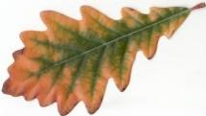
В) |  | D) | 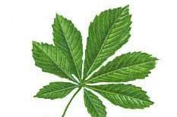

7. Назовите номер картинки, на которой изображен плод дуба?
А) | 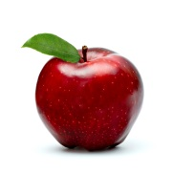 | С) | 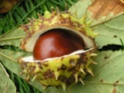
В) | 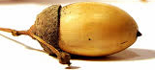 | D) | 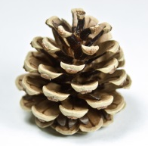

8. Установите закономерность и продолжите ряд цифр:
2, 1, 4, 3, 6, 5, ?, ?
А) 7, 8;
В) 8, 7;
С) 9, 8;
D) 8, 9.

9. Сколько треугольников на рисунке?

А) 1 треугольник;
В) 2 треугольника;
С) 3 треугольника;
D) 4 треугольника.

10. Фигура, у которой пять углов, называется…
А) треугольник;
В) четырехугольник;
C) пятиугольник;
D) шестиугольник.

11. Ребята сидели на скамейке. В каком порядке они, если известно, что Маша сидела
справа от Сережи, а Сережа справа от Иры?
А) Маша, Сережа, Ира;
В) Ира, Сережа, Маша;
С) Сережа, Маша, Ира;
D) Маша, Ира, Сережа;

12. В какой строке записаны слова, которые имеют важное значение для слова РЕКА?
А) рыбак, небо;
В) вода, берег;
С) лодка, дерево;
D) небо, солнце.

13. Расставь пропущенные знаки сложения и вычитания, чтобы получился правильный
ответ:
3 ... 1 ... 3 ... 5 = 10
А) -, +, +
В) +, -, +
С) +, +, -
D) -, -, +

14. На двух руках 10 пальцев, сколько пальцев на четырех руках?
А) 10;
В) 20;
С) 30;
D) 40.

15. Из скольких отрезков состоит фигура?
А) 2;
В) 4;
С) 6;
D)8.

